PANDUAN AKSES NAS LPP (USER)

KONTEN

1. Masuk Ke sistem. 2

2.Menyimpan dan Membuat file. 3

4.Berbagi Folder. 6

5.Kuota Penyimpanan. 9

6.Keluar dari aplikasi. 10

# 1. Masuk Ke sistem.

1. Masuk ke nas.lpp.ac.id (tentative mengikuti konfigurasi alamat oleh admin).

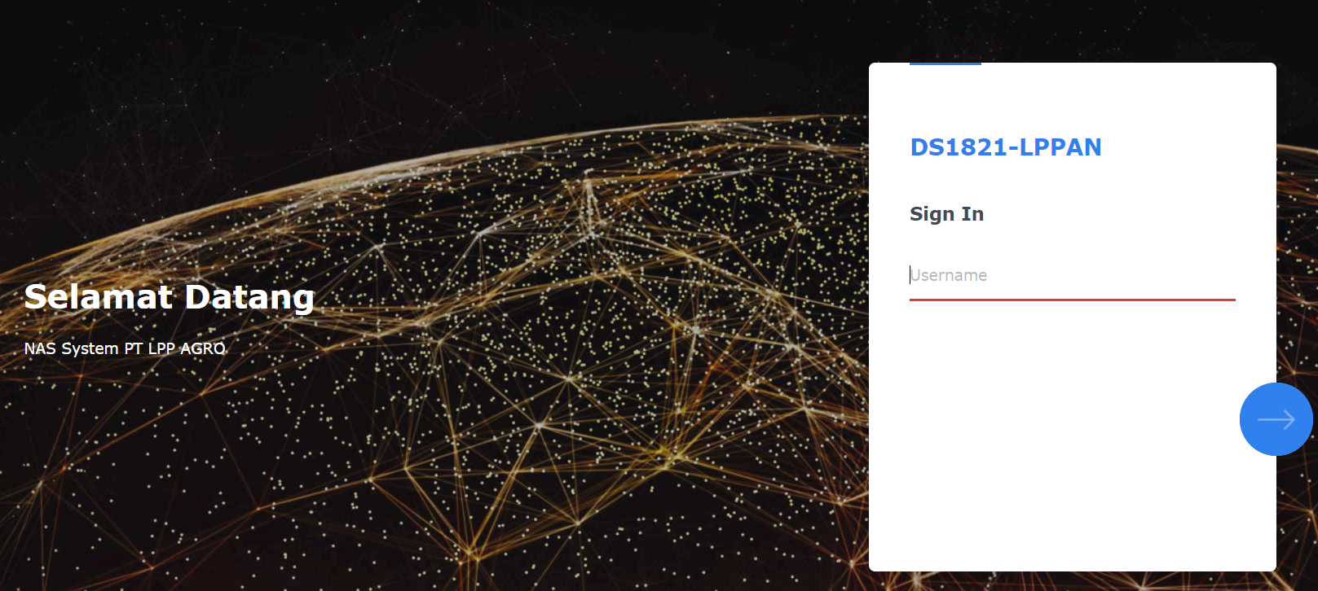

1. Masukkan username yang sudah diberikan oleh admin pada kotak dibawah Sign In.

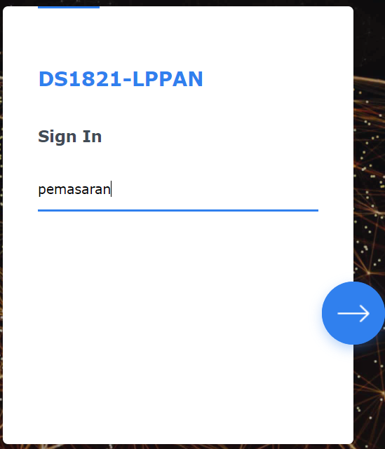

1. Masukkan password dari akun anda. (jika belum menerima hubungi admin). Password dapat diubah setelah anda login.

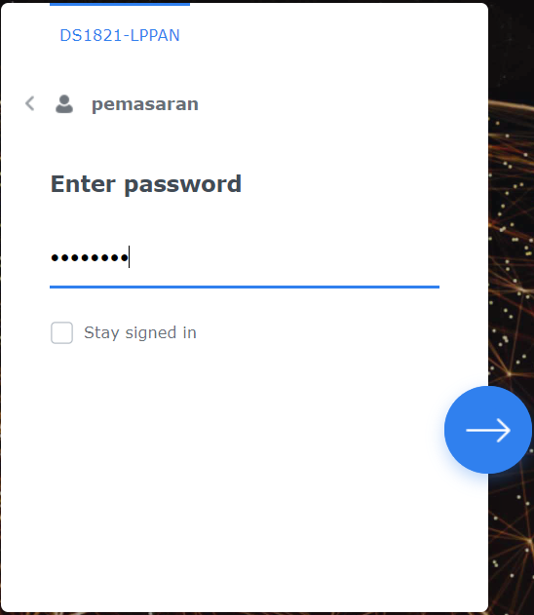

1. Setelah login, maka pengguna dapat masuk ke dalam dashboard pengguna.

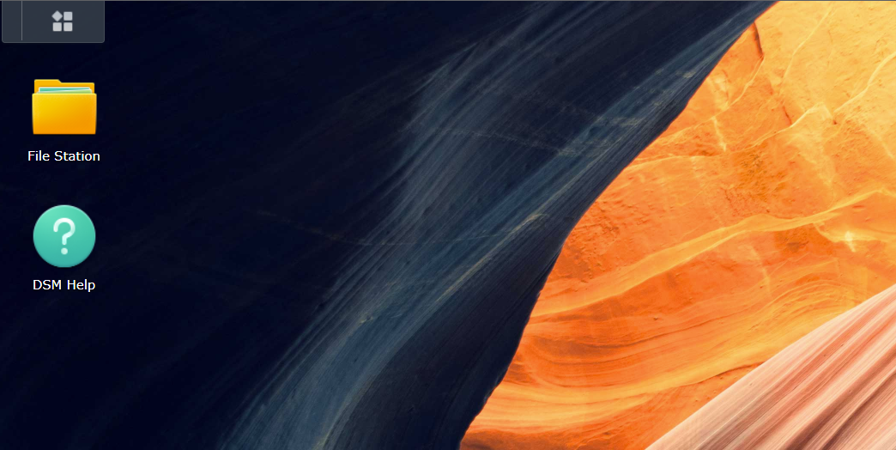

# 2.Menyimpan dan Membuat file.

1. Untuk membuat atau menyimpan file, silahkan klik pada folder file station.



1. Untuk managemen file dan folder, pengguna dapat melakukannya didalam folder tersebut. Bentuk pengoperasiannya mirip seperti pada windows.

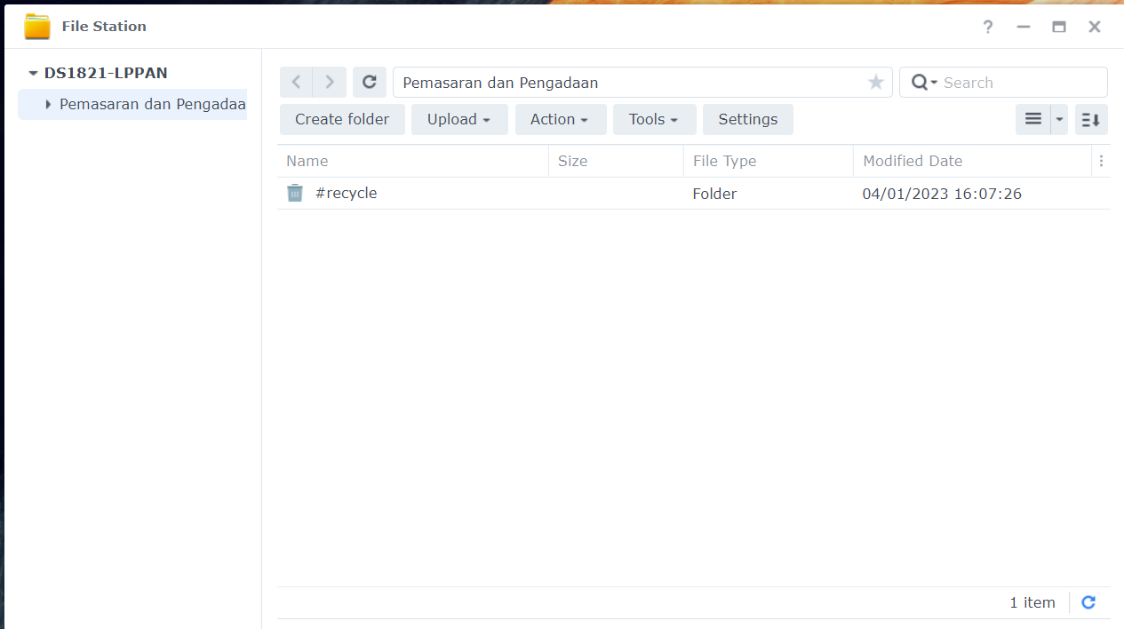

1. Untuk membuka menu lain, pengguna dapat menggunakan klik kanan mouse pada layer kosong.

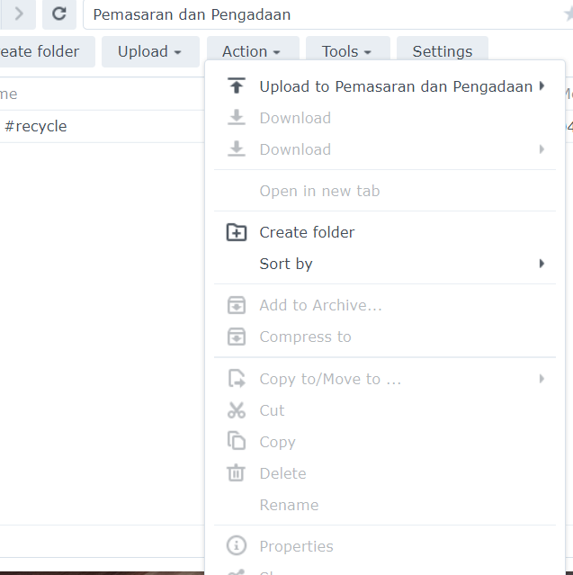

1. Untuk menambah file dapat dilakukan dengan melalui menu upload atau **drag drop** file pada computer langsung.



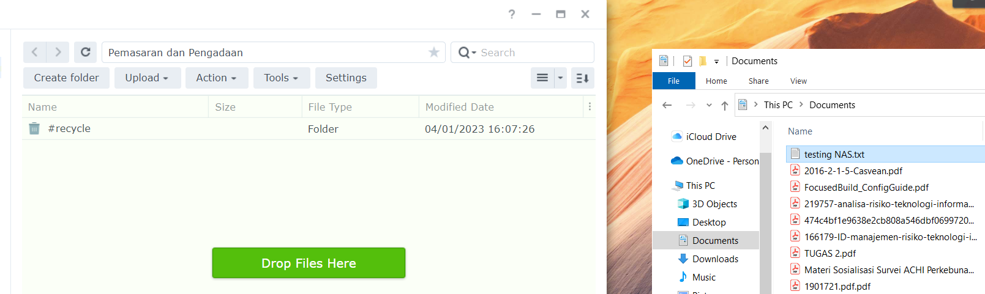

1. Jika pengguna menemui seperti ini, maka artinya ada file lain dengan nama yang sama dalam folder tersebut. Jika akan mengupdate file tersebut, maka pengguna memilih **overwrite** sedang jika ingin membatalkan pilih **cancel** atau **skip**.

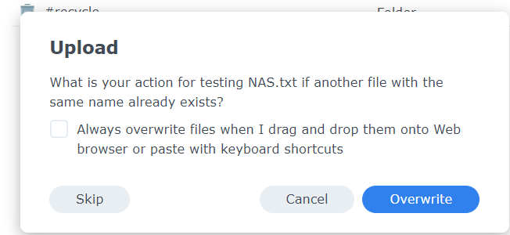

# 4.Berbagi Folder.

1. Untuk dapat berbagi file dengan pengguna lain, pengguna harus login dan masuk ke dalam dashboard NAS dahulu.
2. Masuk ke dalam file stasion.

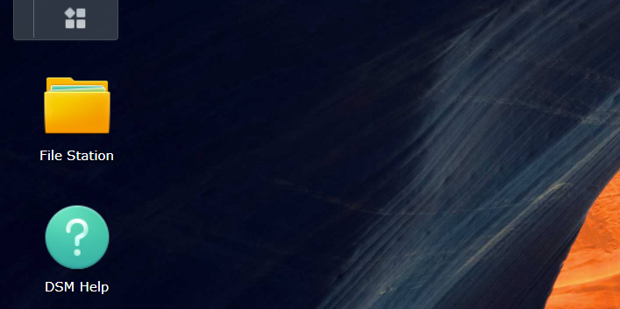

1. Pilih file yang akan dibagikan lalu klik pada TAB ACTION pada bagian atas jendela file station.

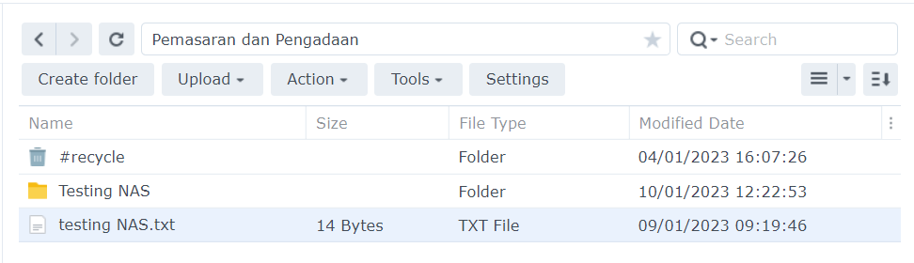

**2**

**1**

1. Pada menu **ACTION,** pilih menu **SHARE.**

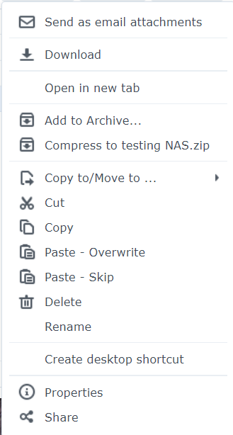

1. Pada jendela share setting, pengguna bisa memilih bagaimana file akan dishare apakah melalui link, email atau QR code.

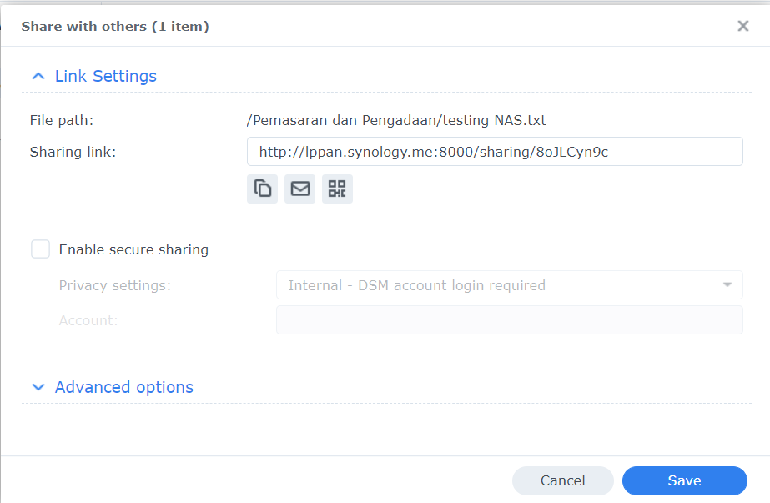

1. Jika file adalah file yang bersifat penting dan hanya dapat diakses oleh orang tertentu maka file yang dibagikan dapat diberi password untuk alasan keamanan akses. Caranya adalah beri centang pada **enable secure sharing**.



1. Jika fitur ini di enable, maka pengguna harus melakukan mengeset password untuk file yang akan dibagikan. Caranya pada pilihan **privacy security** pilih **public.**

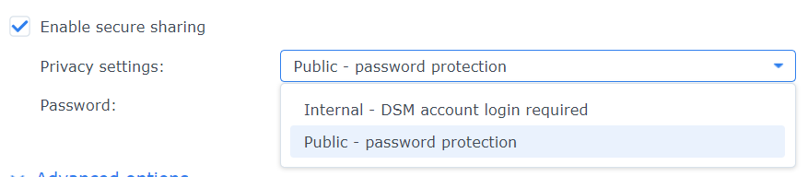

1. Setelah itu, pada kotak password masukkan password yang akan digunakan untuk dapat membuka file/folder yang dibagikan.



1. Jika sudah selesai, maka tekan **SAVE** untuk menyimpan konfigurasi share file.



**Alamat file yang dibagikan**

1. Konfigurasi telah selesai. Untuk membagikan link file, anda bisa copy paste link yang diberikan pada kotak **SHARING LINK.**

# 5.Kuota Penyimpanan.

1. Untuk mengecek kuota penyimpanan hardisk, pengguna harus login ke dalam sistem NAS terlebih dahulu.
2. Pada ikon di kanan atas layar, pilih ikon user.

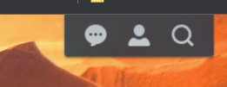

1. Pilih menu **personal.**

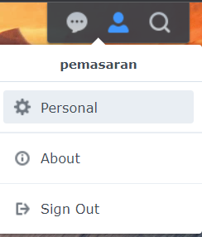

1. Pada jendela **personal**, pilih tab **QUOTA.**

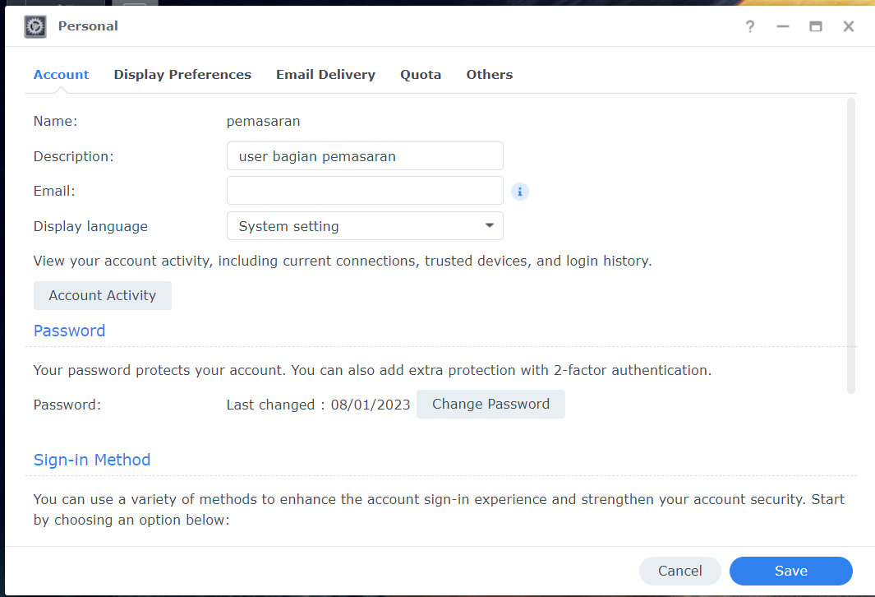

1. Maka akan tampak berapa kapasitas penyimpanan, sisa dan terpakainya.

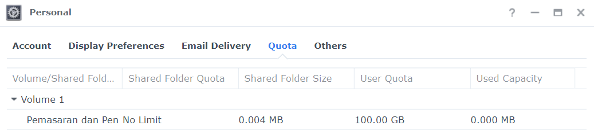

# 6.Keluar dari aplikasi.

1. Kembali ke dashboard pengguna.
2. Pada ikon di kanan atas layar, pilih ikon user.



1. Pilih sign out.

